

**ServiceHomeStore**

**Especificación del requisito: Gestión de Servicios**

Versión 2.0

**Lima, diciembre del 2020**

**Control de Versiones**

|  |  |  |  |
| --- | --- | --- | --- |
| **Fecha** | **Versión** | **Descripción** | **Autores** |
| 16/11/2020 | 1.0 | Creación del documento. | Alvarado, Frank Maita, Andrés  Rojas, Alexis |
| 22/11/2020 | 2.0 | Se agregó el diagrama de actividades y prototipos | Alvarado, Frank Maita, Andrés  Rojas, Alexis |
| 08/12/2020 | 2.0 | Se agrego la introducción del archivo | Alvarado, Frank Maita, Andrés  Rojas, Alexis |
|  |  |  |  |
|  |  |  |  |
|  |  |  |  |
|  |  |  |  |

**ÍNDICE**

**1.** **Introducción** 4

**1.1.** **Propósito** 4

**1.2.** **Alcance** 4

**1.3.** **Definiciones, siglas y abreviaciones** 4

**1.4.** **Referencias** 4

**1.5.** **Resumen** 4

**2.** **Descripción General** 5

**2.1.** **Diagrama de Casos de Usos** 5

**2.2.** **Descripción** 5

**2.3.** **Actores** 5

**2.4.** **Precondiciones** 5

**2.5.** **Postcondiciones** 6

**2.6.** **Flujo Básico** 6

**2.7.** **Diagrama de Actividades** 6

**2.8.** **Excepciones** 7

**2.9.** **Prototipos visuales** 7

**2.10.** **Requerimientos no funcionales** 8

1. **Introducción**
   1. **Propósito**

Especificar el requisito de Gestión de Servicios que tiene como propósito que los usuarios puedan gestionar sus diversos servicios que se le han solicitado y los servicios que ya ha atendido o a denegado.

* 1. **Alcance**

El caso de uso Agregar servicio se efectuará por medio de la página web Service Home Store la cual podrá ser accedida desde un pc , laptop o celular .

* 1. **Definiciones, siglas y abreviaciones**

**Agregar servicios:** Es la opción dentro del interfaz de ofrecer servicios que permitirá a los usuarios poder registrar los servicios que deseen.

**Interfaz de usuario:** Es el medio que permite a un usuario de un sistema informático comunicarse con el mismo. Pueden existir interfaces de usuario de diferentes tipos (gráficas, textuales, táctiles, gestuales, etc. )

**Interfaz de componente:** Es la definición de un conjunto de uno o más puntos de comunicación de entrada y/o salida de un componente, que permite su integración con otros componentes. Los interfaces de un componente permiten su utilización independientemente de cómo sea implementado.

**Base de datos(DB):** Es una colección de datos, organizados y almacenados para una fácil recuperación de estos.

**Sistema:** Un sistema es "un objeto complejo cuyas partes o componentes se relacionan con al menos alguno de los demás componentes";​ puede ser material o conceptual. Todos los sistemas tienen composición, estructura y entorno, pero sólo los sistemas materiales tienen mecanismos (o procesos), y solo algunos sistemas materiales tienen figura (forma).

**Sistema informático (SI):** Es un sistema que permite almacenar y procesar información; es el conjunto de partes interrelacionadas: hardware, software y personal informático.

* 1. **Referencias**

Licitación de Requisitos.xls

Requisitos no funciones.xlsx

* 1. **Resumen**

Tras el usuario haberse registrado y logueado en Service Home Store, tendrá la posibilidad de poder entrar al perfil y poder gestionar todos sus servicios ofrecido. Así como también toda la posibilidad de acordar o llegar acuerdos con cada uno de sus clientes y gestionar los servicios ya ofrecidos y realizados o completados.

1. **Descripción General**
   1. 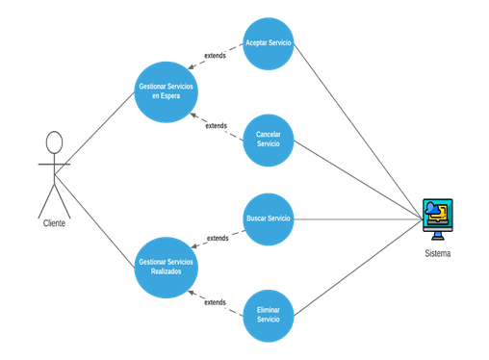**Diagrama de Casos de Usos**

**Figura 1. Diagrama de Caso de Uso de Gestionar Servicios**

* 1. **Descripción**

En este caso de uso de gestionar servicios el técnico de un servicio podrá gestionar todos los pedidos que le hayan pedido, aceptar o denegar dependiendo del caso, así como también podrá revisar los servicios que ya realizo para cualquier consulta posterior.

* 1. **Actores**
* Usuario: Con este nombre se ha generalizado a cualquier usuario que utilice el sistema de venta y adquisición de servicios.
* SVA: Sistema de Venta y adquisición de servicios.
  1. **Precondiciones**
* El usuario debe haber registrado previamente la página web Service Home Store.
* El usuario debe iniciar sesión en la página web Service HomeStore.
* El técnico debe haber registrado algún servicio
* Algún usuario debió haber solicitado uno de los servicios del técnico.
  1. **Postcondiciones**
* Usuario logueado y con la posibilidad para ofrecer, comprar y buscar un servicio.
* Registro de servicio solicitado en la base de datos del técnico
* Registro de servicio realizado en la base de datos del técnico

* 1. **Flujo Básico**

1. El usuario ingresa a Service HomeStore.
2. El usuario se loguea a su cuenta.
3. El usuario se dirige a su perfil.
4. El sistema muestra los servicios más pasados al inicio para que el técnico los atienda.
5. El sistema muestra los servicios realizadas en una tabla separada.
6. El técnico decide cuál servicio realizar.
7. El técnico selecciona el servicio.
8. El técnico acepta o rechaza el servicio.
   1. 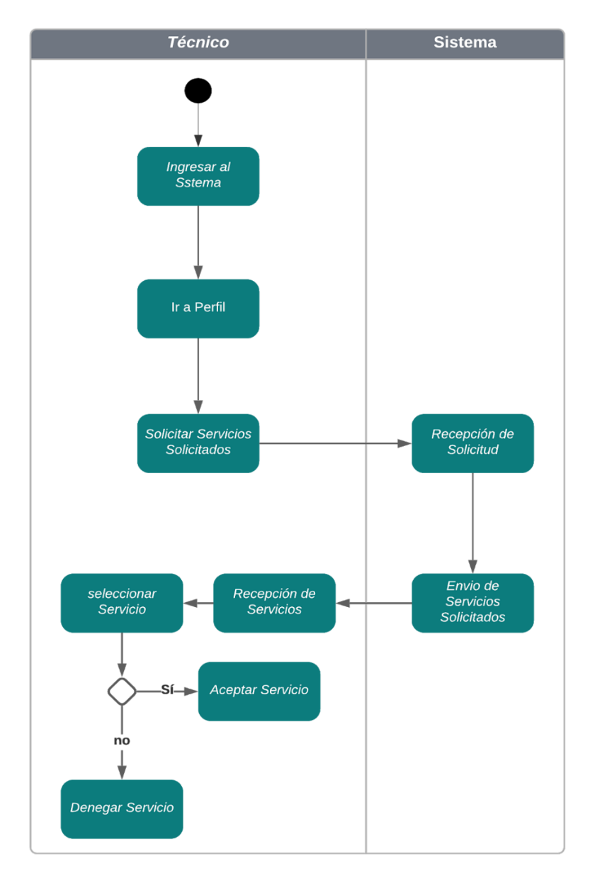**Diagrama de Actividades**

**Figura 2. Diagrama de Actividades de Gestionar Servicios**

* 1. **Excepciones**

**[EX1]: Validar información de la base de datos**

* El sistema tiene registrado en diferentes bases de datos con sus respectivos campos de usuario y código de servicio. Estas tablas se manifiestan en dos diferentes secciones si los servicios fueron solicitados.
* El Sistema buscará la información de un servicio solicitado por un usuario, si no encuentra datos, el sistema le mostrará un mensaje de alerta con lo siguiente: “No se encuentra el servicio solicitado”.
  1. 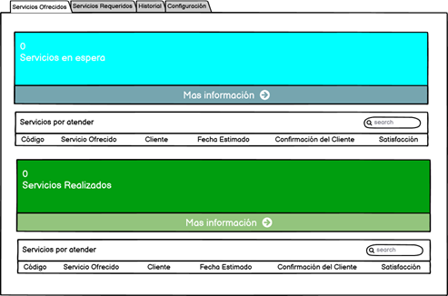**Prototipos visuales**

**Figura 3. Prototipo del interfaz de gestión de servicios de ServiceHomeStore**

* 1. **Requerimientos no funcionales**

|  |  |
| --- | --- |
| ***Ítems*** | ***Descripción*** |
| ***RNF01*** | *El sistema debe estar disponible en servicios 24 horas, los 365 días del año.* |
| ***RNF02*** | *El sistema debe ser capaz de soportar una gran cantidad de servicios registrados. La página web debe resistir más de 100 registros registrados, pedidos, realizados y diversos procesos en simultáneo .* |
| ***RNF03*** | *El Sistema debe ser capaz de proteger la información del usuario y de sí misma. La página web dejará de operar si se detecta una amenaza al acceso de la privacidad del usuario.* |
| ***RNF04*** | *El sistema debe ser capaz de eliminar los servicios que superen el tiempo de atención solicitado por el cliente.* |
| ***RNF05*** | *Mantenibilidad: El Sistema debe ser capaz de adaptarse a los mantenimientos de los desarrolladores. Deberá contará con toda la documentación necesaria para la atención de este tipo.* |
| ***RNF06*** | *Disponibilidad de la aplicación sólo a través de exploradores de internet.*  *Los exploradores disponibles para esta aplicación son: Google Chrome versión, Firefox, Internet Explorer 11 o superior, Safari y cualquier otro navegador que soporte HTML5. Debe ser responsiva.* |